PRESSEINFORMATION

SYNAGOGENGASSENFEST
HISTORISCHE SYNAGOGENGASSE
MEETS JEWISH LIFE TODAY

ZUM ERSTEN MAL VOM JÜDISCHEN MUSEUM FRANKEN UND DER STADT SCHWABACH AM 16. JULI 2023, 11 BIS 16 UHR VERANSTALTET; ABSCHLUSSKONZERT UM 17 UHR

Schwabach, 10. Juli 2023. Das Jüdische Museum Franken in Schwabach lädt zum ersten Mal zum Synagogengassenfest ein. Das Fest findet am Sonntag, den 16. Juli 2023, zwischen 11 und 16 Uhr statt. Die Teilnahme ist kostenfrei.  Um 17 Uhr veranstaltet das hörenswerte Ensemble simkhat ha-nefesh (SIMCHÀT ha-NÈFESCH, hebräisch: Freude der Seele) ein Konzert. Tickets für das Konzert (18€ | 15€ ermäßigt | 10€ Kind) können im Vorfeld reserviert werden.  Feiern Sie mit dem Jüdischen Museum Franken beim ersten Synagogengassenfest! An diesem Tag treffen aktuelles jüdisches Leben und die historische Synagogengasse zusammen und machen jüdisches Leben früher und heute erlebbar.  Das Fest startet mit der Wechselausstellung „Tuchmann verschwindet – Leben und Schicksal eines Schwabacher Fabrikanten“ im Jüdischen Museum Franken (Synagogengasse 10a). Die Wechselausstellung präsentiert neue und unbekannte Aspekte des Schwabacher Grammophonnadelherstellers Walter Tuchmann und seiner Frau Elise. Die Ausstellung ist im JMF Schwabach und im ersten Stock der Ehemaligen Synagoge zu sehen.  Besucher:innen können mit der Künstlerin Anna Adam in ihrem Happy Hippie Jew Bus über Gott und die Welt reden oder an einem Workshop mit dem in ganz Europa als Konzert- und Straßenmusiker bekannten Marimbaphonspieler Alex Jacobowitz teilnehmen. Zusammen mit Rabbinerin Dr. Antje Yael Deusel können auch Kriminalfälle aus dem Talmud in der Ehemaligen Synagoge gelöst werden. Für die Verpflegung sorgt im Synagogengarten Festtagsgebäck aus der Küche der Israelitischen Kultusgemeinde Nürnberg. Führungen zum jüdischen Leben in Schwabach werden stündlich angeboten.  Das Konzert mit dem hörenswerten Musikensemble Simkhat ha-nefesh bildet den Abschluss der Feierlichkeiten.  Vorprogramm  10 Uhr | Weg zwischen Pfarrgasse und nördlicher Ringstraße  Enthüllung des Straßenschilds „Hirsch-Fränkel Weg“ durch Oberbürgermeister Peter Reiß, Präsident des Zentralrats der Juden in Deutschland Dr. Josef Schuster, berufsmäßigen Stadtrat Knut Engelbrecht und berufsmäßigen Stadtrat Ricus Kerckhoff  PROGRAMM SYNAGOGENGASSENFEST  16. Juli 2023, 11 Uhr bis 16 Uhr // 17 Uhr Abschlusskonzert mit dem Musikensemble „simkhat ha-nefesh“  11 – 16 Uhr | Jüdisches Museum Franken (Synagogengasse 10a, rückwärtiger Eingang) und Ehemalige Synagoge, 1. OG (Synagogengasse 6)  Ausstellungspreview: „Tuchmann verschwindet – Leben und Schicksal eines Schwabacher Fabrikanten“  11 Uhr – 12.30 Uhr | Synagogengasse 5  Über Gott und die Welt reden im Happy Hippie Jew Bus mit der Künstlerin Anna Adam  Bereits 2008 entwickelte Anna Adam die Idee des Happy Hippie Jew Bus als witzige und kreative Antwort auf die starren Strukturen der aktuellen Gedenkkultur. Gemeinsam mit der nichtjüdischen Bevölkerung sucht und gestaltet sie neue Wege in ein demokratisches interkulturelles und weltoffenes Deutschland.  11 Uhr – 13 Uhr | vor dem Jüdischen Museum Franken (Synagogengasse 10)  Alex Jacobowitz, Jewish Street Music, Marimbaphon-Konzert mit anschließendem Workshop  Alex Jacobowitz wurde 1960 in New York geboren. Während des Studiums an der Ithaca School of Music (New York) verliebte er sich in den besonderen Klang des Xylophons. Er fragte seinen Professor, was nötig sei, ein Weltklasse-Xylophonsolist zu werden. Dieser aber lachte nur und sagte: „So etwas gibt es nicht!“ Genau dann entschied sich Alex, so etwas zu werden! Nach einem Jahr mit dem Jerusalem Symphony Orchestra ließ er das Leben als Orchestermusiker hinter sich und ist seither auf der ganzen Welt als Solist tätig. Zahllose Zeitungsberichte, Radioportraits und Auftritte im europäischen Fernsehen markieren seinen unermüdlichen Einsatz für diese persönliche Form musikalischer Völkerverständigung.  12 Uhr – 12.30 Uhr | Treffpunkt Rabbinerhaus (Synagogengasse 7)  Führung „Jüdisches Leben in Schwabach“  12 – 15 Uhr | Ehemalige Synagoge, Seminarraum und Synagogengarten, Synagogengasse 6  Jüdisches Feiertagsgebäck, Café und Co.  13 Uhr – 14.30 Uhr | Synagogengasse 6:  Kriminalfälle aus jüdischen Quellen lösen  Der Fall der Königin Vaschti mit Rabbinerin Dr. Antje Yael Deusel  Wir kennen den Namen Vaschti aus dem Buch Esther. Aber wer war sie wirklich, und was geschah bei jenem verhängnisvollen Festmahl ihres Gemahls Achaschverosch im Königspalast zu Schuschan? Wir begeben uns gemeinsam auf eine detektivische Spurensuche durch die Schriften von Bibel, Talmud und Midrasch, um uns ein Bild von dieser schönen und stolzen Königin machen und besser verstehen zu können, warum ihr die Wahrung ihrer Würde als Frau wichtiger war als ihr Leben.  13.30 – 15 Uhr | Synagogengasse 5  Über Gott und die Welt reden im Happy Hippie Jew Bus mit der Künstlerin Anna Adam  Bereits 2008 entwickelte Anna Adam die Idee des Happy Hippie Jew Bus als witzige und kreative Antwort auf die starren Strukturen der aktuellen Gedenkkultur. Gemeinsam mit der nichtjüdischen Bevölkerung sucht und gestaltet sie neue Wege in ein demokratisches interkulturelles und weltoffenes Deutschland.  13 Uhr – 13.30 Uhr | Treffpunkt Rabbinerhaus (Synagogengasse 7)  Führung „Jüdisches Leben in Schwabach“  14 Uhr – 14.30 Uhr | Treffpunkt Rabbinerhaus (Synagogengasse 7)  Führung „Jüdisches Leben in Schwabach“  15 Uhr – 15.30 Uhr | Treffpunkt Rabbinerhaus (Synagogengasse 7)  Führung „Jüdisches Leben in Schwabach“  16 Uhr  SYNAGOGENGASSENFEST ENDE  17 Uhr | Ehemalige Synagoge (Synagogengasse 6)  ABSCHLUSSKONZERT MIT DEM MUSIKENSEMBLE „SIMKHAT HA-NEFESH“  (18€ / 15€ ermäßigt; 10€ Kinder ab 6 Jahren)  Das Musikensemble simkhat hanefesh (hebr. Zur Freude der Seele) benannte sich nach dem gleichnamigen berühmten Melodienbuch, das Elchanan Henle ben Benjamin Wolf Kirchhahn 1724 in Fürth/Fjorda drucken ließ.  Simkhat ha-nefesh bringt jiddische Lieder und jüdische Musik aus Renaissance und Barock zum Klingen. Das Ensemble vereint aktuelle wissenschaftliche Forschung und Recherche mit langjähriger Erfahrung in der Alten Musik. Seit seiner Gründung brachte simkhat ha-nefesh bereits unzählige wiederentdeckte altjiddische Lieder zu Gehör, die es selbst arrangiert. Das Ensemble möchte ein Bewusstsein schaffen für diesen kulturellen Schatz und die Schönheit der altehrwürdigen jiddischen Lieder.  Mit James Hewitt (Barockvioline), Diana Matut (Gesang, Flöten, Nyckelharpa), Torsten Pfeffer (Percussion, Glocken, Colascione), Erik Warkenthin (Laute, Theorbe, Barockgitarre), Dietrich Haböck (Viola da Gamba)  Informationen  Parken: Großparkplatz Altstadt Ost (Markgrafensaal)  Parken in der Synagogengasse nicht möglich.  Kosten:  Die Teilnahme am Synagogengassenfest ist kostenfrei.  Abschlusskonzert: 18€ / 15€ ermäßigt / Kind ab 6: 10€;  Reservierung Konzert: event@juedisches-museum.org  Einlass: 16.30 Uhr  Großen Dank an den Verein zur Förderung des Jüdischen Museums Franken e.V. für die Förderung und Dank an den Verein Synagogengasse 6 und die Stadt Schwabach für die Zusammenarbeit.  PRESSEFOTO: DIE HISTORISCHE SYNAGOGENGASSE © JÜDISCHES MUSEUM FRANKEN | FILMSTILL: BUCHSTABENSCHUBSER, POTSDAM  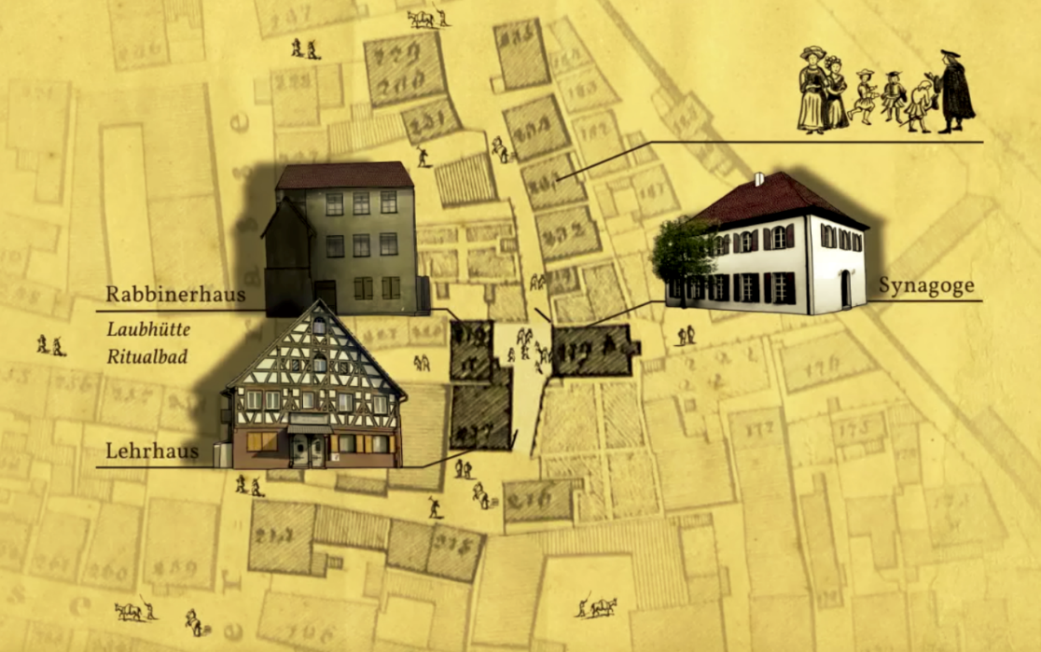 |  | Jüdisches Museum Franken  Fürth Schnaittach Schwabach  Postanschrift:  Postfach 2055  90710 Fürth  Königstraße 89  90762 Fürth  Museumsgasse 12-16  91220 Schnaittach  Synagogengasse 10a  91226 Schwabach  STABSTELLE PRESSE- UND ÖFFENTLICHKEITSARBEIT  Carolin Ordosch  0911-950 988-20  presse@juedisches-museum.org  PRESSEDOWNLOADS  www.juedisches-museum.org/presse

